**1 Классификация чрезвычайных ситуаций: техногенные, природные, военного времени. Стихийные бедствия.**

Стихийные бедствия. – это опасные природные явления или процессы имеющие чрезвычайный характер и приводящие к нарушению повседневного уклада жизни более менее значительных групп населения- человеческим жертвам, уничтожение матер. Ценностей. Пример – цунами, снежные заносы, засухи длительные дожди.

**- стихийные бедствия**

Техногенные катастрофы – внезапный выход из строя машин, механизмов и агрегатов во время их эксплуатации сопровождающися серьезным нарушением произ. Процесса, взрывами, образования очагов пожаров.

Военного времени (соц. Политические) – крайне острая форма разрешения противоречий между гос-вами с приминением современного поражения

Антропогенные – качественное изменение биосферы вызванное действие антропогенных факторов, пораждаемых деят человека и оказывающ вредное влияние на людей животных… окр среду в целом.

По скорости распространения опасности –

внезапные – землетряс

Стремительные – пожары

Умеренные – аварии с выбросом радиокт веществ

Плавные – с медленно распростран опасностью – засухи, эпидемия

По маштабам поражения и привлекаемым ресурсам

-локальные – последствия огранич пределами объекта экономики и могу быть устарнены за счет его сил и ресурсов

-местные – имеют маштабы распростр в пределах населен. Пункта, крупного города – могут быть устранены за счет сил и ресурсов обласли

-региональными – огранч пределами неск областей или эконом района

-национальные – охватывают несколько эконом районов но не выход. За пределы страны – ликвидация таких чс осуществл силами и ресами гос ва

-глобальные – за пределами страны и затрагивают другие гос ва - устраняются силами каждого гос-ва на своей территории так и силами международ сообщества

**2 Понятие опасного промышленного объекта, классификация опасных объектов.**

Опасным промышленным объектом называется объект, который может быть источником опасных производственных факторов, способных привести к возникновению аварийной ситуации, а также к последующему негативному влиянию на окружающую среду и здоровье людей.

Классификация опасных промышленных объектов проводится на основе нескольких критериев:

1. По опасному фактору - объекты могут быть классифицированы по характеру опасного фактора (химические, газовые, тепловые, радиационные и многие другие).

2. По степени опасности - объекты могут быть оценены по степени потенциальной опасности для жизни и здоровья людей, окружающей среды, материальных и культурных ценностей.

3. По месту расположения - объекты могут быть классифицированы в зависимости от расположения в густонаселенных районах, на отдаленных территориях, вблизи водных объектов и т.д.

Хз таких лекций нет…

**3 Фазы развития чрезвычайных ситуаций.**

1. Предчрезвычайная ситуация - это первая фаза развития ЧС, когда существует вероятность возникновения ЧС и проводятся меры по ее предотвращению.

2. Чрезвычайная ситуация - это фаза, когда происходит сама ЧС. Эта фаза может длиться от нескольких минут до нескольких дней.

3. Чрезвычайное положение - в этой фазе развития ЧС проводятся меры по организации работ по ликвидации последствий ЧС.

4. Послечрезвычайная ситуация - это последняя фаза развития ЧС, когда проводятся работы по восстановлению поврежденных объектов и обеспечению безопасности на территории, на которой произошла ЧС.

Обратите внимание, что фазы развития ЧС могут повторяться и сменять друг друга. Например, после ликвидации последствий ЧС могут возникнуть новые проблемы, которые потребуют проведения дополнительных мероприятий.

**4 Основы прогнозирования и предупреждения чрезвычайных ситуаций.**

Основы прогнозирования и предупреждения чрезвычайных ситуаций включают следующие шаги:

1. Определение потенциальных угроз - проводится оценка возможных угроз (естественные катаклизмы, человеческие ошибки и непредвиденные обстоятельства), которые могут привести к возникновению ЧС.

2. Мониторинг и анализ - проводится постоянный мониторинг состояния ситуации, чтобы определить, насколько велика вероятность возникновения определенной угрозы. Данные о состоянии окружающей среды, технического оборудования, научные источники, а также социально-экономические факторы помогают в анализе ситуации и прогнозировании возможных ЧС.

3. Разработка сценариев - на основе анализа данных происходит разработка возможных сценариев развития ЧС. Существование готовых сценариев позволяет быстро реагировать на возможные происшествия.

4. Разработка планов и мероприятий - разработка планов и мероприятий на случай возникновения ЧС позволяет минимизировать ее негативные последствия для людей, окружающей среды и экономики. Планы должны включать описания действий, необходимых для предотвращения ЧС, ее быстрой ликвидации и восстановления поврежденного.

5. Обучение и тренировка - регулярная тренировка и обучение сотрудников служб безопасности, граждан, должно образовывать культуру обеспечения безопасности в обществе. В случае возникновения ЧС люди должны быть знакомы с требованиями по защите своей жизни и здоровья.

Прогнозирование и предупреждение чрезвычайных ситуаций позволяет эффективно реагировать на негативные последствия ЧС и минимизировать их для жизни людей и окружающей среды.

**5 - Защита населения в чрезвычайных ситуациях.**

Защита населения в чрезвычайных ситуациях - это система мер, которые направлены на обеспечение безопасности жизни и здоровья граждан в случае возникновения различных ЧС, таких как стихийные бедствия, аварии на предприятиях, террористические акты и т.д. Она включает в себя следующие мероприятия:

1. Эвакуация - в случае угрозы жизни и здоровью людей население может быть эвакуировано на безопасное расстояние. Для этого необходимо обеспечить транспорт, а также временное размещение людей в безопасных зонах.

2. Предоставление медицинской помощи - при возникновении ЧС может потребоваться оказание первой медицинской помощи пострадавшим. Необходимо обеспечить наличие медицинской помощи на месте ЧС или возможность быстрой доставки пострадавших в медицинские учреждения.

3. Информирование населения - для обеспечения безопасности населения необходимо предоставлять актуальную информацию о ситуации, рекомендации по защите своей жизни и здоровья, а также о мероприятиях, проводимых в связи с ЧС.

4. Защита от опасных веществ - в случае химических или радиационных аварий возможно использование защитных средств, таких как респираторы, герметичные комбинезоны, защитные очки и т.д.

5. Обеспечение продовольствия и воды - в случае ЧС может возникнуть проблема с доступом к продуктам питания и воде. Поэтому необходимо обеспечивать наличие запасов продуктов и воды, а также в случае необходимости осуществлять их распределение населению.

6. Организация эффективной работы спасательных служб и ресурсов - для быстрой и эффективной работы спасательных служб необходимо выделять достаточно ресурсов (техники, оборудования, персонала) и создавать условия для их оперативной работы.

Обеспечение защиты населения в чрезвычайных ситуациях является важной задачей государства и должно иметь комплексный характер, включая как единичные меры, так и системную деятельность в области предупреждения и ликвидации ЧС.

**6 - Спасательные работы при чрезвычайных ситуациях**

**7 - Причины возникновения пожаров. Классификация производственных помещений и их зон по взрывопожароопасности.**

8 - Принципы профилактики возгораний и локализации очагов пожара. Понятие о пределе огнестойкости строительных конструкций.

Принципы профилактики возгораний:

1. Соблюдение правил пожарной безопасности и наличие необходимого оборудования для предотвращения возгораний.

2. Регулярная проверка и обслуживание электрических приборов и проводки.

3. Наличие системы оповещения и пожарной сигнализации.

4. Удаление жидких горючих материалов от источников тепла и огня.

5. Соблюдение правил курения внутри помещений.

6. Регулярная очистка и обслуживание систем вентиляции и отопления.

7. Обучение персонала правилам пожарной безопасности и проведение тренировок.

Принципы локализации очагов пожара:

1. Быстрое обнаружение и быстрое реагирование на зарождающийся пожар.

2. Наличие пожарного оборудования и легкодоступных огнетушителей.

3. Выделение людей и ценностей из зоны огня и предотвращение распространения огня на другие зоны.

4. Организация эвакуации людей из здания.

5. Соблюдение правил контроля за огнем и использованием огнестрельного оружия.

6. Проведение систематической проверки и обслуживания пожарной техники и оборудования.

Предел огнестойкости (ПО) строительных конструкций - это время, в течение которого строительные конструкции сохраняют свою несущую способность и предотвращают распространение огня на смежные зоны, при воздействии на них высоких температур. Это время измеряется в минутах и определяется методами испытаний, которые проводятся в огнестойких лабораториях.

Предел огнестойкости зависит от состава материалов, толщины и геометрии конструкции, условий эксплуатации здания и требований к пожарной безопасности, установленных государственными нормами и правилами.

В соответствии с правилами технической эксплуатации зданий и сооружений, на строительных конструкциях должна быть указана маркировка, характеризующая их предел огнестойкости. Это существенно для безопасности людей, которые находятся в здании при пожаре, а также для страховых компаний, оценивающих риски возможных материальных убытков.

9 - Технические средства и системы пожаротушения. Пожарная сигнализация и связь с пожарной охраной.

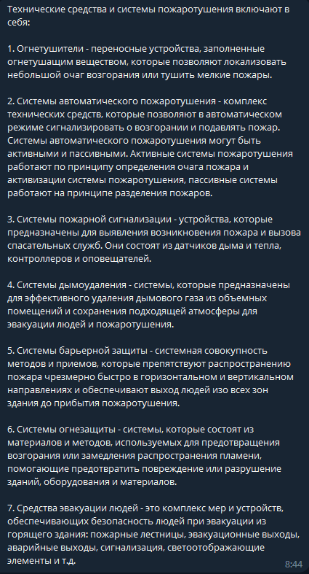

10 - Основные принципы и способы защиты от пожаров. Защита зданий и сооружений от взрывов.

11 - Особенности организации и осуществления мероприятий в случаях стихийных бедствий, аварий, катастроф (эвакуация, рассредоточение).

12 – Требования к путям эвакуации.

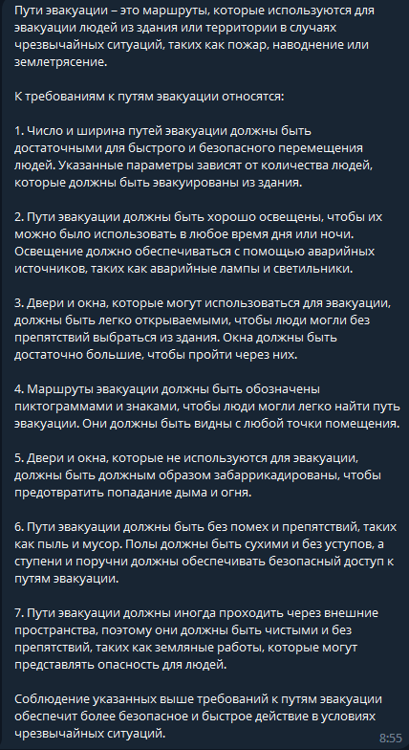

13 - Аварийная вентиляция и освещение

14 - Средства индивидуальной защиты.

15 - Сигналы оповещения. Ликвидация последствий чрезвычайных ситуаций.

